**UNIVERSIDAD DE TARAPACÁ**



**FACULTAD DE INGENIERÍA**

Departamento de Ingeniería en Computación e Informática



**Informe de Proyecto  
Robot “CL4W-T4NK3R”**

**Autor(es): Marco Chayo.**

**Patricio Gutiérrez.**

**Katia Layi.**

**Adolfo Navea.**

**Sebastián Torres.**

**Asignatura: Proyecto 1**

**Profesor(es): Ricardo Valdivia Pinto**

ARICA, 20 de diciembre de 2019

# Historial de Cambios

|  |  |  |  |
| --- | --- | --- | --- |
| **Fecha** | **Versión** | **Descripción** | **Autor(es)** |
| 04/09/2019 | 1.0 | Informe sobre la formulación del proyecto. | Marco Chayo, Patricio Gutiérrez, Katia Layi, Adolfo Navea y Sebastián Torres. |
| 24/09/2019 | 2.0 | Corrección de la formulación del proyecto. | Katia Layi y Sebastián Torres. |
| 26/09/2019 | 2.1 | Inicio de informe de avance de proyecto. | Katia Layi y Sebastián Torres. |
| 08/10/2019 | 2.2 | Agregación del código final y de la interfaz. | Katia Layi y Sebastián Torres. |
| 15/10/2019 | 2.3 | Revisión y corrección de últimos detalles del avance de proyecto. | Katia Layi y Sebastián Torres. |
| 17/10/2019 | 3.0 | Informe de avance del proyecto. | Katia Layi y Sebastián Torres. |
| 16/12/2019 | 3.1 | Corrección de avance de proyecto. | Katia Layi y Sebastián Torres. |
| 19/12/2019 | 3.2 | Revisión y corrección de últimos detalles del informe de proyecto. | Katia Layi y Sebastián Torres. |
| 20/12/2019 | 4.0 | Informe final de proyecto. | Katia Layi y Sebastián Torres. |

Tabla de contenido

Historial de Cambios 2

1. Panorama General 4

**1.1.** **Introducción** 4

**1.2.** **Objetivo General** 4

**1.3.** **Objetivos Específicos** 5

**1.4.** **Restricciones** 5

**1.5.** **Entregables** 5

2. Organización del Personal 6

**2.1.** **Descripción de Roles** 6

**2.2.** **Personal que cumplirá los Roles** 6

**2.3.** **Mecanismos de Comunicación** 7

3. Planificación del Proyecto 8

**3.1.** **Actividades** 8

**3.2.**  **Asignación de tiempo** 9

**3.3.** **Gestión de Riesgos** 10

4. Planificación de Recursos 10

**4.1.** **Recursos Hardware-Software requeridos** 10

**4.2.** **Estimación de Costos** 11

5. Análisis y diseño 12

**5.1.** **Especificación de requerimientos (Funcionales y no funcionales)** 12

**5.2.** **Arquitectura propuesta** 13

**5.3. Diseño de la interfaz de usuario** 14

6. Implementación 15

7. Resultados 17

**7.1. Estado actual del proyecto** 17

**7.2. Problemas encontrados y soluciones propuestas** 18

**7.3. Conclusiones** 18

**7.4. Trabajo a futuro** 19

8. Referencias 19

Anexos 20

**Anexo A: Hardware 20**

**Anexo B: Software 21**

**Anexo C: Comunicaciones 26**

1. **Panorama General**
   1. **Introducción**

Mediante el presente informe, se dará a conocer el proyecto “CL4W-T4NK3R” el cual consiste en la creación de un robot. Para ello se presentará el proceso de planeación y construcción de dicho robot con las piezas de Lego Mindstorms [1], además, se mostrará el proceso de programación del “Brick” con MobaTextEditor y Visual Studio Code en el lenguaje de programación Python. También se anexará el código empleado para que el robot funcione correctamente, es decir, para que se mueva en los distintos sentidos y pueda abrir y cerrar su garra, con la cual podrá sostener y voltear objetos.

El objetivo principal de este proyecto es que la construcción del robot sea adaptada para que participe en una competencia de “Flip Tac Toe” [2] contra otros robots similares. Este juego consiste en colocar piezas del color correspondiente al equipo de manera que estas, al ser colocadas en el “tablero” el cual será delimitado por cierta cantidad de espacio en el piso, logren hacer una línea horizontal, vertical o diagonal con 3 piezas (latas de bebidas en este caso) del mismo color, cabe destacar que cada pieza o lata tendrá dos colores los cuales representarán a cada equipo en juego. Una regla importante de este juego es que cada robot cuenta con una única oportunidad de hacer girar la pieza en una ronda, es decir, si el robot comienza colocando una pieza en el tablero entonces éste deberá volver al inicio y luego puede volver al tablero para voltear alguna pieza del equipo contrario, es fundamental que el robot cumpla con este requisito porque en el caso contrario que el robot coloque una pieza y se dirija a voltear una del contrincante entonces estaría cometiendo una falta por lo que es necesario que para cada movimiento de alguna pieza, el robot haga el recorrido de volver al inicio y luego hacer su siguiente jugada.

A lo largo del informe se mostrará la organización y distribución de los roles que desempeñará cada integrante del equipo en el ámbito de la construcción del robot, la programación y la documentación. Además, se enseñarán las actividades que se realizarán durante el desarrollo del proyecto, junto con los costos del proyecto y el estado final del robot.

* 1. **Objetivo General**

El objetivo general de nuestro proyecto es poder realizar la construcción y programación de un robot a base de piezas Lego Mindstorms EV3, el cual sea capaz de poder competir contra otros robots en un juego llamado “Flip Tac Toe”.

* 1. **Objetivos Específicos**

Los objetivos específicos que se nos presentaron a lo largo de la creación del proyecto son:

a)  Diseñar [3] un modelo apropiado para el robot “CL4W-T4NK3R”.

b) Construir el robot con piezas Lego Mindstorms.

c) Programar e implementar los movimientos [5] básicos para que el robot pueda moverse hacia adelante y hacia atrás.

d)  Implementación de instrucciones y movimientos complementarios, es decir, programar el robot para que pueda seguir las instrucciones dadas y que, además, pueda abrir, cerrar y girar la pinza.

e)  Hacer experimentos para probar si funcionan correctamente todas las funciones del robot para que pueda participar en la competencia de Flip Tac Toe.

f)  Desarrollar la interfaz de usuario, en el cual se tendrá una comunicación remota con el robot.

* 1. **Restricciones**

En el proceso de construcción del robot nos encontramos con restricciones tales como:

a)  Falta de motores y piezas.

b)  Programar con el lenguaje de programación Python.

c)   Restricción de tiempo, ya que debe ser finalizado al término de semestre.

* 1. **Entregables**

Al momento de finalizar este proyecto se entregarán los siguientes artículos:

1. El robot ya completado y funcionando, demostrando que puede realizar las funciones como moverse en diferentes sentidos, agarrar objetos, voltearlos y luego volverlos a dejar en su sitio.
2. Un manual de usuario en el cual se especificará el modo de uso y las instrucciones que se le puede dar al robot.
3. Un video promocional donde se mostrará al robot funcionando y sus características.
4. Un informe en el cual se especificará todo el proceso de la creación y construcción del robot. Este informe estará constituido por informes parciales previos hechos durante el semestre.
5. Una wiki, en donde se mostrará la información del proyecto.
6. **Organización del Personal**
   1. **Descripción de Roles**

Durante todo el proceso se necesitó que cada integrante cumpliera ciertos roles para llevar a cabo una mejor realización y comunicación logrando así completar las tareas semanales en el tiempo especificado. Los roles que se llevaron a cabo durante todo el proceso fueron: Encargado del diseño del robot, encargado de la búsqueda de diseños, encargado de la construcción de la base del robot, encargado de la construcción de la pinza del robot, encargado de la decoración, encargado de la programación, encargado de las pruebas de funcionamiento del robot, encargado de la creación del Power Point, encargado de la creación del informe, encargado de la creación del manual de usuario, encargado de la creación del video, encargado de las bitácoras, encargado de la carta Gantt, encargado de las actividades y finalmente el jefe de grupo.

Los roles generales que cumplirán los integrantes del equipo son:

|  |  |  |
| --- | --- | --- |
| **Roles** | **Encargado(s)** | **Descripción** |
| Jefe de proyecto | Sebastián Torres | Encargado de representar al equipo de trabajo, de la organización y de la toma de decisiones. |
| Diseñador(es) y constructor(es) | Katia Layi y Adolfo Navea | Encargados de diseñar el modelo del robot y construirlo de tal manera que el robot pueda moverse en todas las direcciones y pueda tomar objetos, voltearlos y soltarlos. |
| Programador(es) | Marco Chayo, Patricio Gutiérrez y Adolfo Navea | Encargados de desarrollar e implementar el código en Python logrando así que el robot pueda ejecutar las acciones solicitadas. |
| Documentador(es) | Katia Layi y Sebastián Torres | Encargados de realizar los informes, presentaciones, bitácoras, video, manual de usuario y wiki del proyecto. |

* 1. **Personal que cumplirá los Roles**

|  |  |
| --- | --- |
| **Roles** | **Encargado(s)** |
| Diseño del robot. | Katia Layi, Adolfo Navea y Patricio Gutiérrez. |
| Búsqueda de diseños. | Adolfo Navea y Patricio Gutiérrez. |
| Construcción de la base del robot. | Katia Layi. |
| Construcción de la pinza del robot. | Marco Chayo, Adolfo Navea y Patricio Gutiérrez. |
| Decoración. | Katia Layi y Adolfo Navea. |
| Programación. | Marco Chayo, Adolfo Navea y Patricio Gutiérrez. |
| Probar funcionamiento del robot. | Adolfo Navea, Patricio Gutiérrez y Marco Chayo. |
| Creación del Power Point. | Patricio Gutiérrez, Marco Chayo, Katia Layi, Adolfo Navea y Sebastián Torres. |
| Creación del informe. | Katia Layi y Sebastián Torres. |
| Creación del manual de usuario. | Katia Layi y Sebastián Torres. |
| Creación del video. | Patricio Gutiérrez, Marco Chayo, Katia Layi, Adolfo Navea y Sebastián Torres. |
| Creación de la interfaz. | Adolfo Navea, Patricio Gutiérrez y Marco Chayo. |
| Creación de las bitácoras. | Sebastián Torres. |
| Carta Gantt. | Sebastián Torres y Katia Layi. |
| Creación de la Wiki. | Katia Layi. |
| Jefe de grupo. | Sebastián Torres. |

* 1. **Mecanismos de Comunicación**

Para realizar el proyecto, la mejor manera de comunicarnos es en clases, pero para trabajar a distancia utilizamos la plataforma “Discord” [6] el cual es un medio muy eficiente de comunicación, además nos comunicamos a través de “WhatsApp” para enviarnos documentos, enlaces y mensajes de manera rápida.

1. **Planificación del Proyecto**
   1. **Actividades**

|  |  |  |  |
| --- | --- | --- | --- |
| **Actividad** | **Descripción** | **Responsable** | **Producto** |
| Diseño del robot. | Búsqueda de diseños y elección del más óptimo. | Adolfo Navea. | Elección del modelo tipo “Tanque”. |
| Construcción base. | Construcción de la base del robot. | Katia Layi. | Robot con base “Tanque”. |
| Construcción pinza. | Construcción de la pinza del robot. | Adolfo Navea. | Pinza que se abre, cierra y gira. |
| Decoración. | Decoración y agregación de la pinza a la base. | Katia Layi. | Robot tipo “Tanque” con pinza. |
| Programación de movimientos. | Programación de movimientos del robot. | Marco Chayo. | Robot que se mueve hacia adelante y atrás. |
| Programación de pinza. | Programación de los movimientos de la pinza. | Patricio Gutiérrez. | La pinza se abre, cierra y gira sobre su eje. |
| Bitácoras. | Creación de las bitácoras de cada semana. | Sebastián Torres. | Bitácoras semanales. |
| Informe. | Creación del informe del proyecto. | Katia Layi. | Informe. |
| Manual de usuario. | Creación del manual de usuario y sus instrucciones. | Sebastián Torres. | Manual de usuario. |
| Power Point. | Creación del Power Point para la exposición | Sebastián Torres. | Power Point. |
| Carta Gantt. | Creación de la Carta Gantt con las actividades programadas. | Sebastián Torres. | Carta Gantt. |
| Creación del video. | Creación y diseño del video sobre el robot. | Marco Chayo. | Video promocional del robot. |
| Creación de la Wiki. | Creación y diseño de la Wiki del proyecto. | Katia Layi. | Wiki. |
| Programación de la comunicación remota. | Programación para comunicarse a través del pc con el robot. | Patricio Gutiérrez. | Comunicación remota. |
| Creación de la interfaz. | Diseño de la interfaz para mover el robot. | Marco Chayo. | Interfaz de usuario. |

* 1. 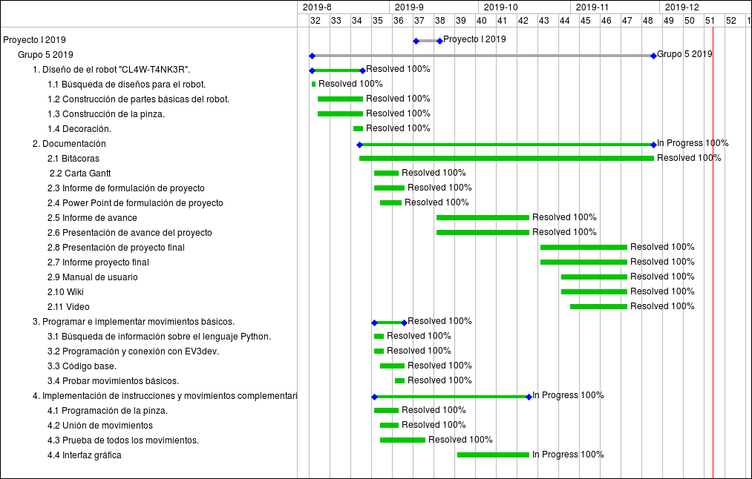 **Asignación de tiempo**

Como se puede apreciar en la carta Gantt realizada a principios de este semestre, como equipo nos organizamos para que cada semana pudiéramos avanzar en las actividades propuestas que cada uno debía realizar y finalmente, logramos trabajar en conjunto de la mejor manera posible, avanzando como corresponde y sin falta de ningún integrante logrando así terminar el proyecto en el tiempo estimado.

* 1. **Gestión de Riesgos**

|  |  |  |  |
| --- | --- | --- | --- |
| **Riesgos** | **Probabilidad de ocurrencia** | **Nivel de impacto** | **Acción remedial** |
| Piezas defectuosas. | 40% | 3 | Reemplazar las piezas defectuosas por otras nuevas |
| Daño de la tarjeta SD. | 15% | 1 | Comprar una nueva tarjeta SD y usar una copia del código |
| Ausencia de un integrante. | 10% | 2 | Redistribuir las tareas asignadas para ese día |
| Falta de tiempo. | 30% | 1 | Hacer una adaptación con lo anteriormente trabajado |
| Daño del robot por terceros. | 40% | 1 | Copia del diseño y fotos |
| Daño del robot en el testeo. | 60% | 1 | Seguir testeando para poder hacer un programa óptimo y seguro para el robot |

1. **Planificación de Recursos**
   1. **Recursos Hardware-Software requeridos**

Para la construcción y programación del robot “CL4W-T4NK3R” se utilizó:

1. Hardware: Tarjeta SD de 8 GB, laptops, “Lego Mindstorms EV3”, teléfonos celulares, EV3DEV, dongle wifi tenda.
2. Software: “MobaTextEditor”, “Visual Studio Code”, lenguaje de programación “Python”, librerías (rpyc, msvcrt, os), conexión con el robot vía Putty.
   1. **Estimación de Costos**

Recursos utilizados:

|  |  |  |  |
| --- | --- | --- | --- |
| **Recurso(s)** | **Valor de recurso** | **Cantidad** | **Valor total** |
| Lego Mindstorm Ev3 Core set | $671.257 | 1 | $671.257 |
| Tarjeta SD de 8 GB | $3.000 | 1 | $3.000 |
| Computadores | $660.000 | 3 | $1.980.000 |
| Dongle wifi tenda | $7.334 | 1 | $7.334 |
| Microsoft Office Home & Student | $35.841 | 3 | $143.364 |

Monto total de recursos utilizados: $2.804.955.

Mano de obra:

|  |  |  |  |  |  |
| --- | --- | --- | --- | --- | --- |
| **Tarea** | **Valor mano de obra** | **Cantidad de trabajadores** | **Horas trabajadas por mes** | **Meses trabajados** | **Valor total** |
| Programador | $8.000 por hora | 3 | 22 | 5 | $2.640.000 |
| Diseñador y constructor | $6.000 por hora | 2 | 5 | 5 | $300.000 |
| **Tarea** | **Valor mano de obra** | **Cantidad de trabajadores** | **Total de documentos** | **-** | **Valor total** |
| Documentación | $6.000 por documento | 2 | 6 | - | $36.000 |

Monto total de mano de obra: $2.976.000.

Monto total (Total de recursos + Total de mano de obra): $ 5.780.955.

# Análisis y diseño

## **5.1.** **Especificación de requerimientos (Funcionales y no funcionales)**

Requerimientos funcionales:

* Se construirá un robot para jugar “Flip Tac Toe”, el cual se comunicará vía Wifi con el computador, logrando así que el usuario pueda elegir los movimientos que realizará el robot mediante una interfaz gráfica que estará desarrollada en el robot.
* La interfaz gráfica contendrá los movimientos necesarios para poder avanzar, tomar un objeto con la pinza, voltear este objeto y finalmente, soltar el objeto.

Requerimientos no funcionales:

* El robot avanzará, retrocederá y girará a una velocidad de 500 [RPM] hasta que se oprima el botón “STOP”.
* La pinza deberá girar 180° a la izquierda o la derecha 1 segundo y presionar el botón “STOP” para finalizar el giro.
* El proyecto contará con un manual de usuario estructurado para el buen entendimiento de sus funciones.
* La interfaz gráfica contendrá los botones para el movimiento del robot; avanzar, retroceder, girar a la derecha e izquierda. Tendrá botones para abrir y cerrar la pinza, botones para girar la pinza hacia la izquierda o hacia la derecha y además un botón para acelerar (superar la velocidad normal a la que avanza) y un botón para detenerse completamente.

## **5.2.** **Arquitectura propuesta**

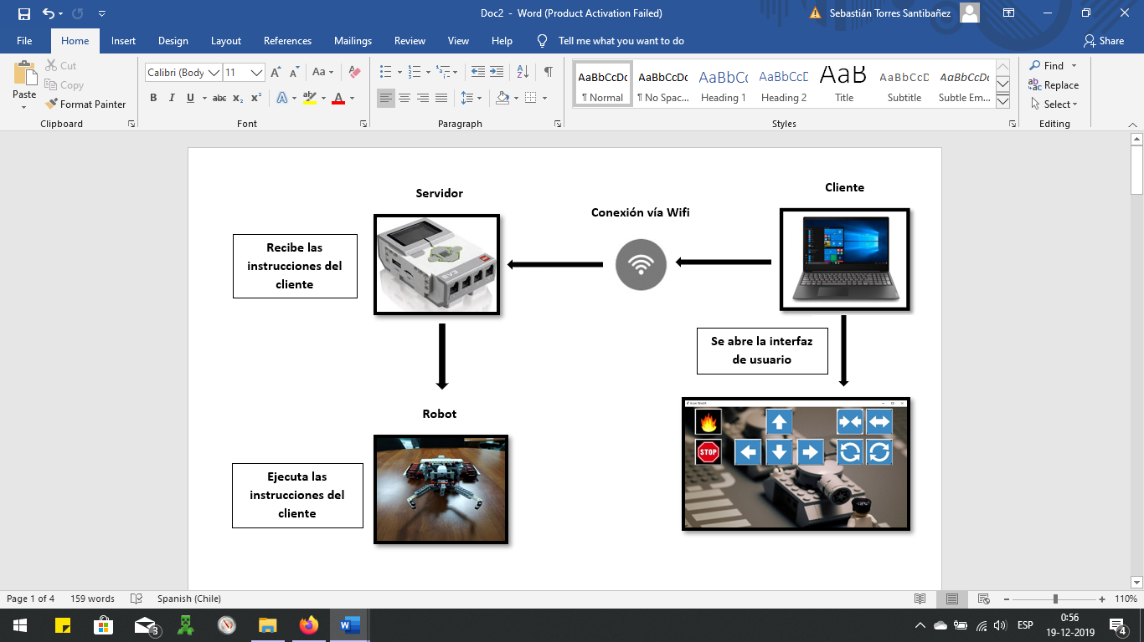

* 1. Ambos dispositivos (robot y computador) conectados a la misma red Wifi.
  2. Se inicia el servidor del robot y su respectiva conexión con el computador del usuario.
  3. El cliente abre la interfaz de usuario, la cual tendrá los controles/botones utilizados para que el robot realice los movimientos (dichos movimientos se envían al servidor para que el Brick los lea).
  4. El robot realiza los movimientos enviados desde el cliente en simultáneo.

## **5.3. Diseño de la interfaz de usuario**

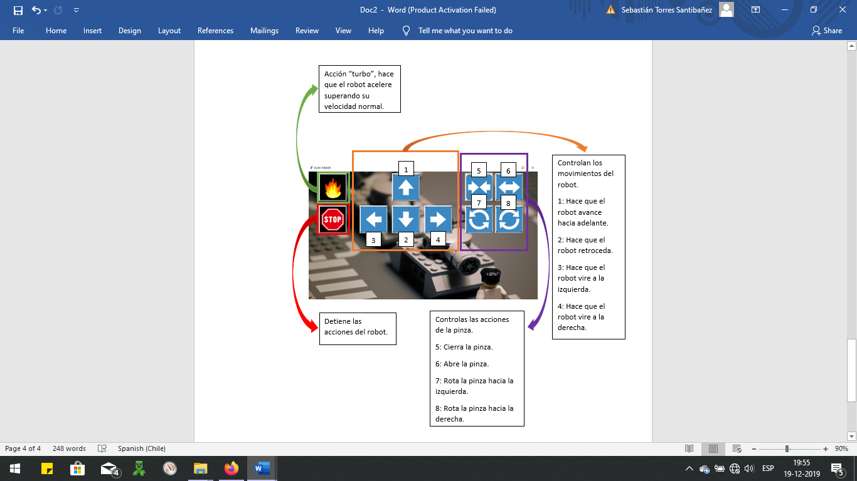

# Implementación

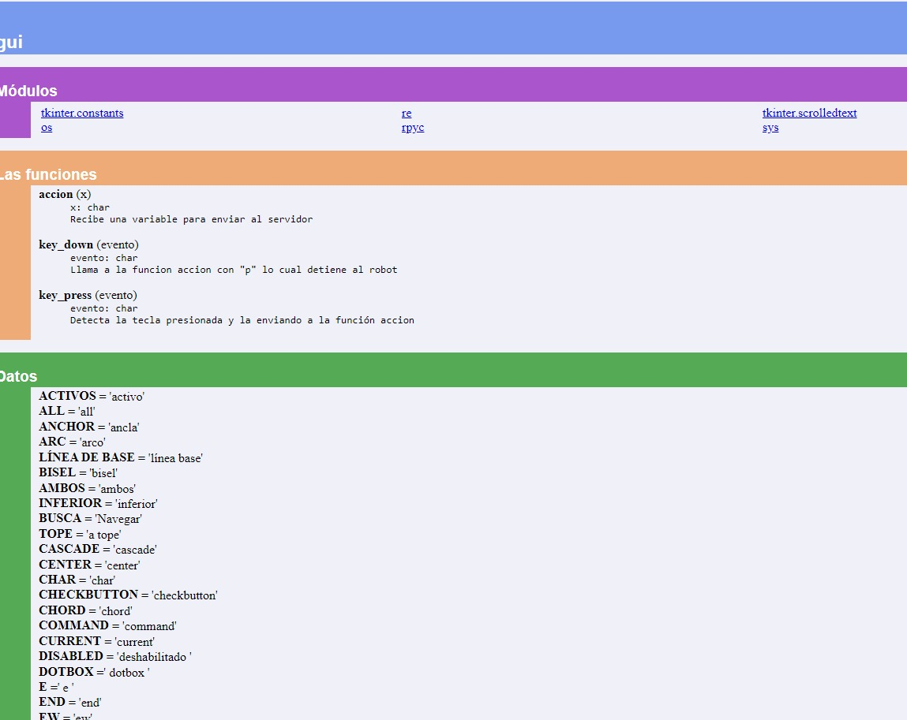

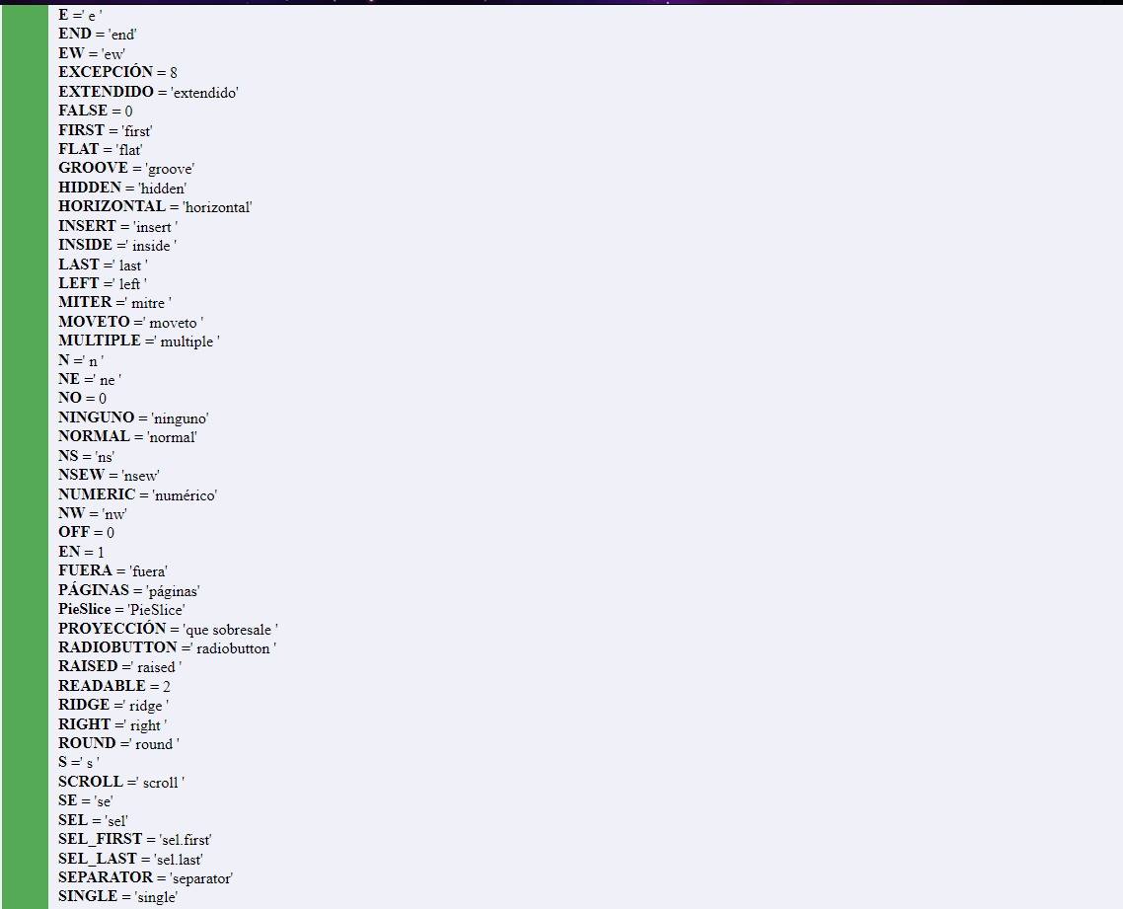

# 7. Resultados

**7.1. Estado actual del proyecto**

A estas alturas del proyecto, la construcción del robot está completa, incluyendo las acciones y movimientos que este puede realizar mediante la comunicación a través de la interfaz.

Fotos del estado actual del robot:

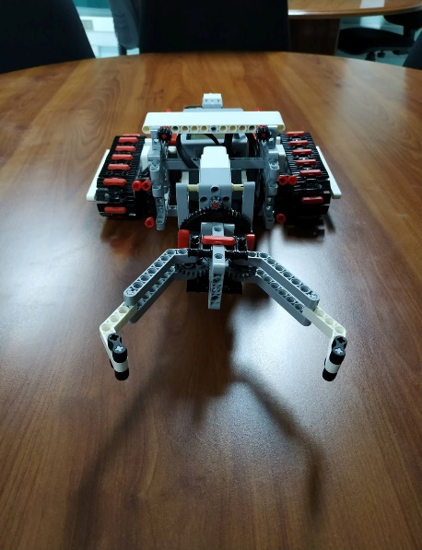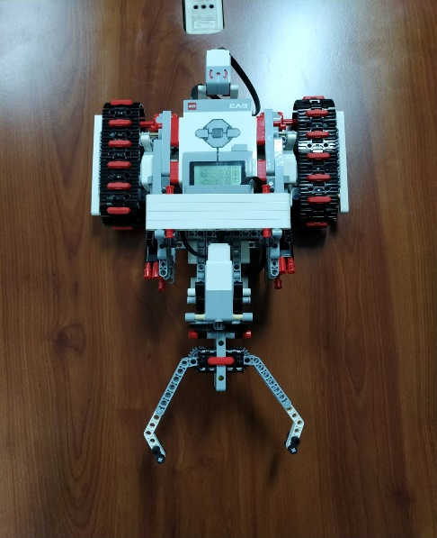

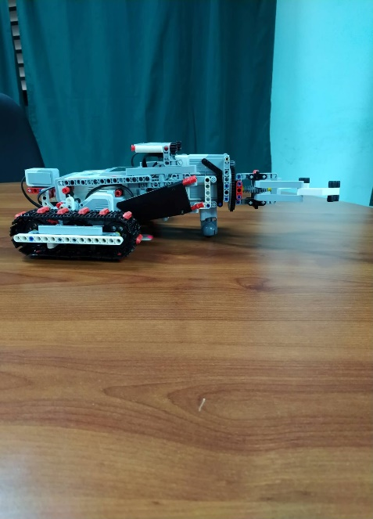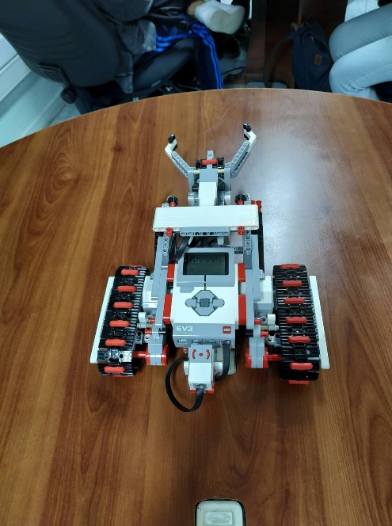

## **7.2. Problemas encontrados y soluciones propuestas**

|  |  |
| --- | --- |
| **Problemas encontrados** | **Soluciones propuestas** |
| Fallo durante el flasheo en la tarjeta SD. | Utilizar otro dispositivo para formatear la tarjeta SD. |
| Conexión del robot con el computador | Cambiar la versión de Python, de la versión 3.7.0 a la versión 3.4.0 |
| Destrucción de la pinza al momento de hacer una prueba. | Reconstruirla y cambiar el código para que no cierre completamente y se vuelva a destruir. |

**7.3. Conclusiones**

Gracias al trabajo en equipo realizado a lo largo de este semestre, nuestro proyecto “CL4W-T4NK3R” está finalizado y el robot funciona correctamente utilizando la interfaz de usuario, logrando así poder competir en el juego “Flip Tac Toe”.

Cabe mencionar que en el proceso tuvimos algunas complicaciones como por ejemplo que en un comienzo tuvimos problemas con el flasheo de la tarjeta SD, pero teníamos otra tarjeta en el momento por lo cual logramos superar esa dificultad en el mismo momento, otro problema que nos surgió fue que cuando realizamos las pruebas de la pinza del robot, ésta tendía a romperse por lo que teníamos que realizar varias pruebas, pero luego nos funcionó correctamente. Finalmente, el último problema que nos surgió fue al momento de realizar la documentación del código, pero con ayuda logramos superarlo.

Gracias a todos estos problemas adquirimos más experiencia y mejores técnicas al momento de programar, pero lo más importante es que en ningún momento tuvimos problemas como equipo, ya que todos nos respetamos y mantuvimos una buena comunicación entre todos, esto debido a siempre escuchamos las opiniones y aportes de los demás y sobre todo confiamos en cada integrante del equipo, logrando así terminar el proyecto a tiempo y llevándonos una buena experiencia al trabajar como equipo.

**7.4. Trabajo a futuro**

Como equipo nos gustaría implementar a futuro que el robot pueda identificar mediante sensores, los colores de los objetos, en este caso latas con dos colores (uno de cada equipo) logrando así que el robot pueda saber cuál objeto hay que voltear para poder ganar la competencia. Además, nos gustaría implementar que el robot al momento de identificar el objeto a voltear, pueda moverse en esa dirección, pero para lograr eso, necesitamos conocimientos más avanzados en el ámbito de la programación con sensores.

# 8. Referencias

|  |  |
| --- | --- |
| [1] | «Diseños Lego Mindstorms,» [En línea]. Available: https://www.lego.com/es-ar/themes/mindstorms/buildarobot. |
| [2] | «Referencia del juego Flip Tac Toe,» [En línea]. Available: https://www.youtube.com/watch?v=nvRmpKmmcPc. |
| [3] | «Diseño de la pinza para el robot,» [En línea]. Available: https://www.youtube.com/watch?v=VEsLKZAAoSc. |
| [4] | «Modelo de la base del robot,» [En línea]. Available: https://le-www-live-s.legocdn.com/sc/media/lessons/mindstorms-ev3/building-instructions/model-expansion-set/ev3-model-expansion-set-tank-bot-006a7f22d89c631c1d49fa27eccaf290.pdf. |
| [5] | «Programación de movimientos/pinza del robot,» [En línea]. Available: https://sites.google.com/site/ev3python/. |
| [6] | «Discord,» [En línea]. Available: https://discordapp.com/. |

# Anexos

## Anexo A: Hardware

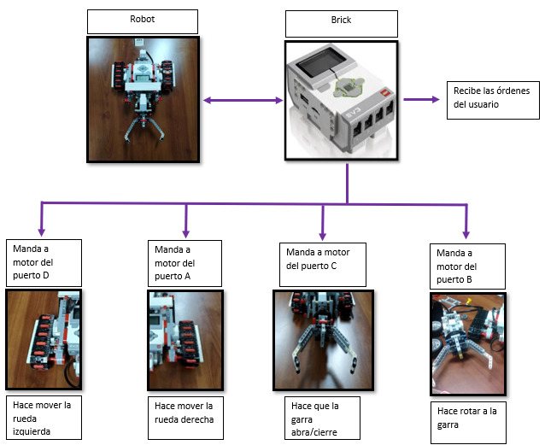

## Anexo B: Software

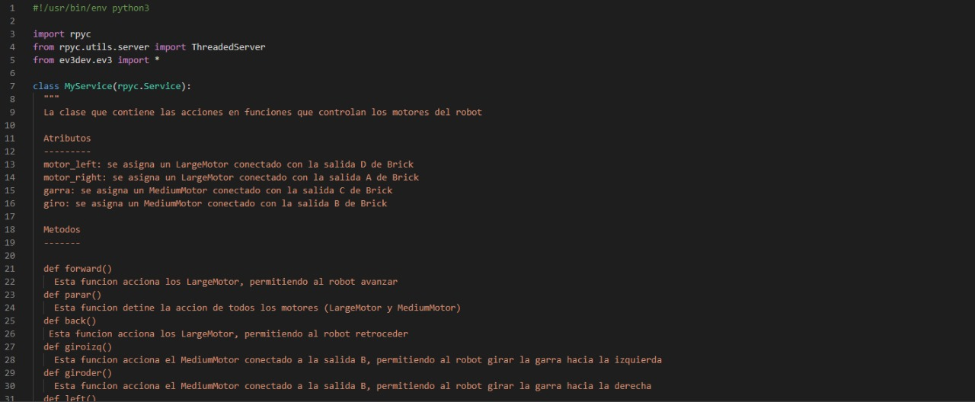

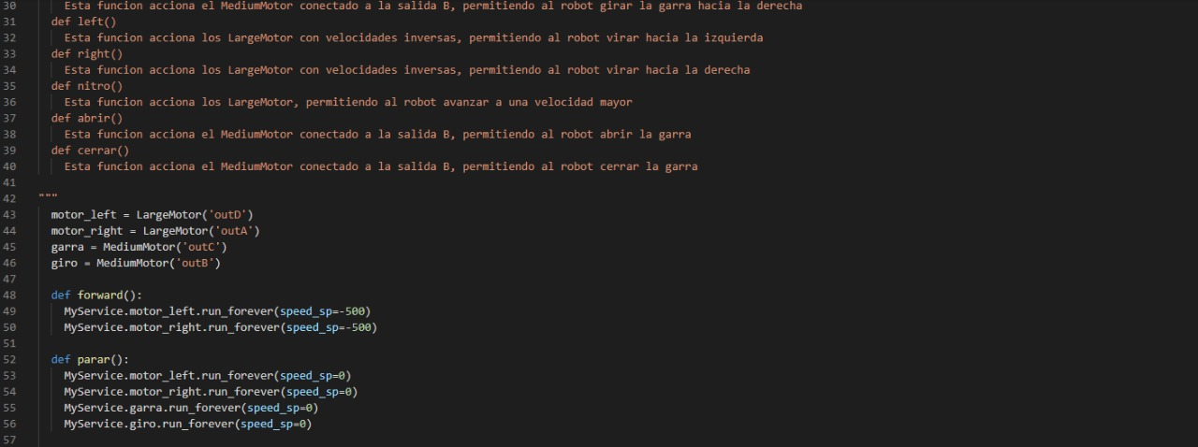

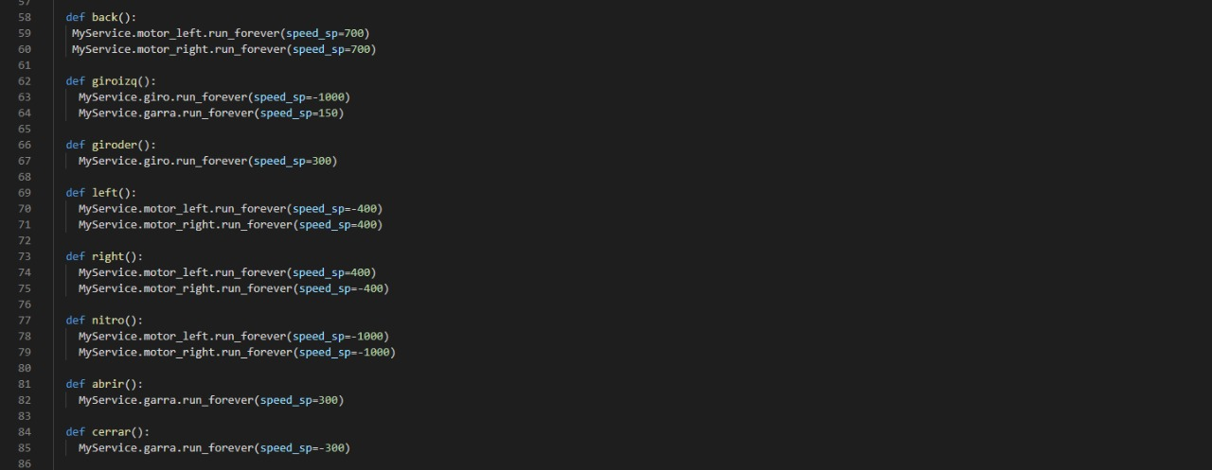

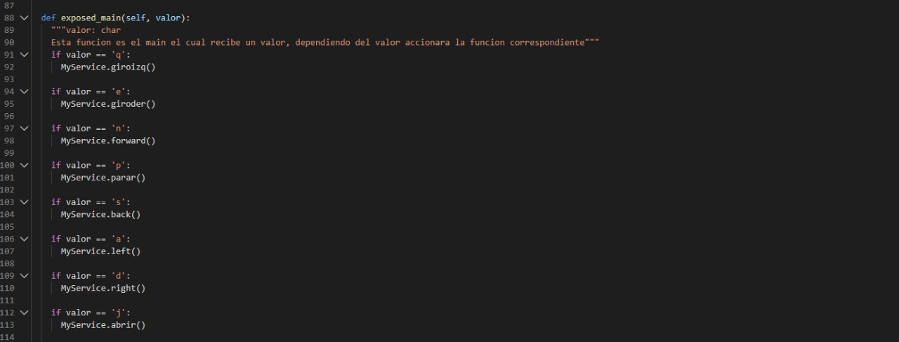

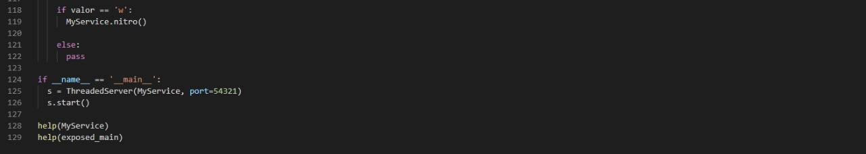

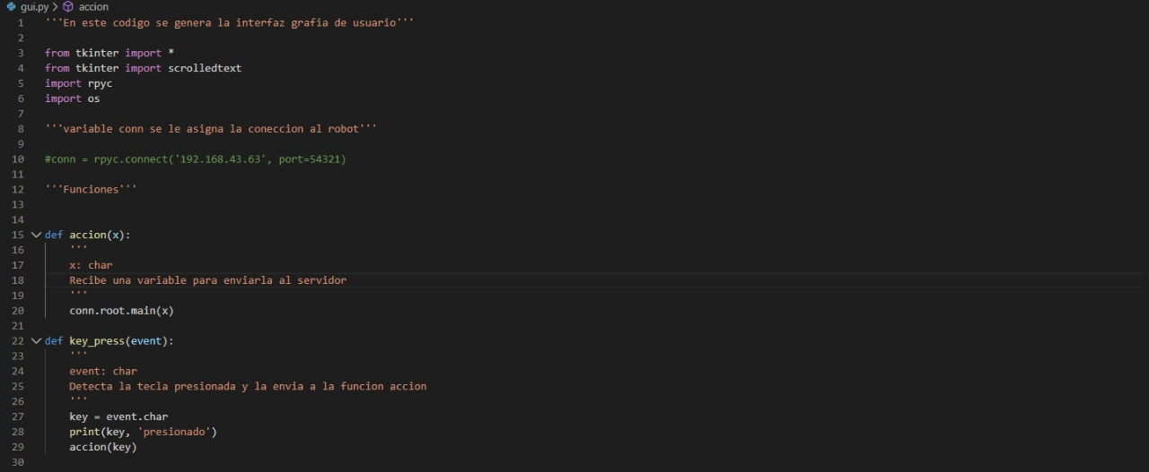

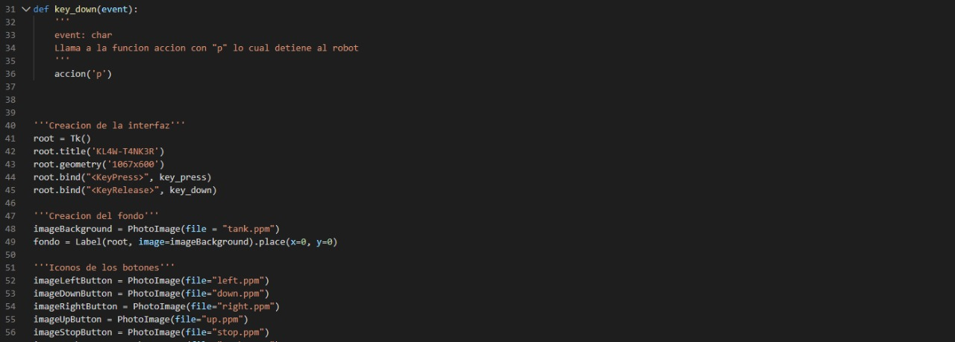

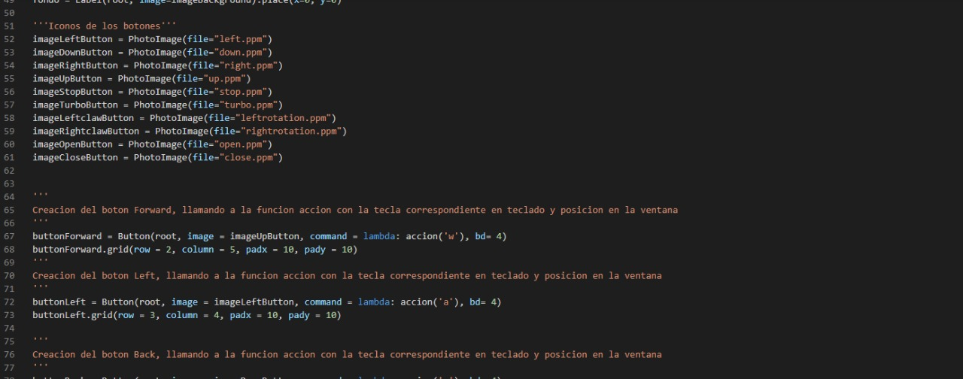

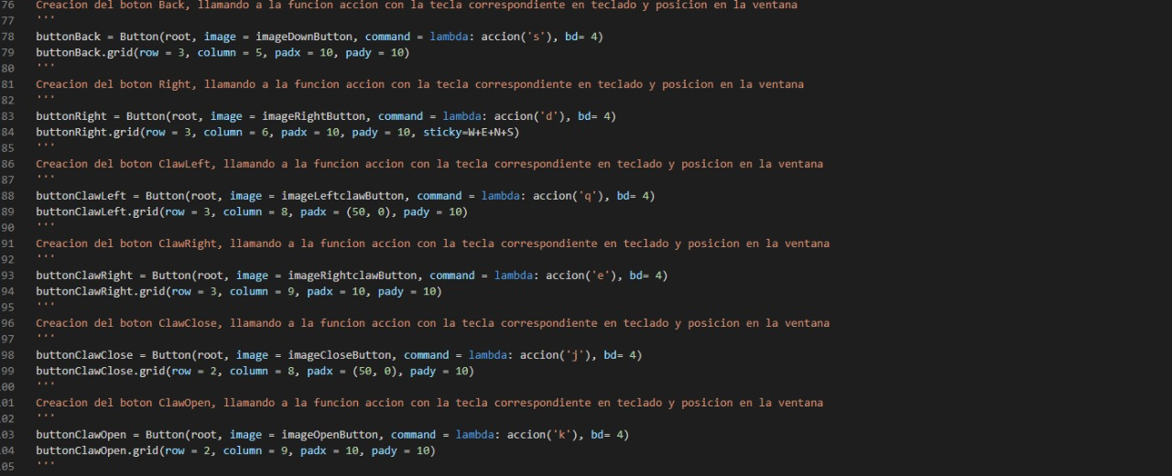

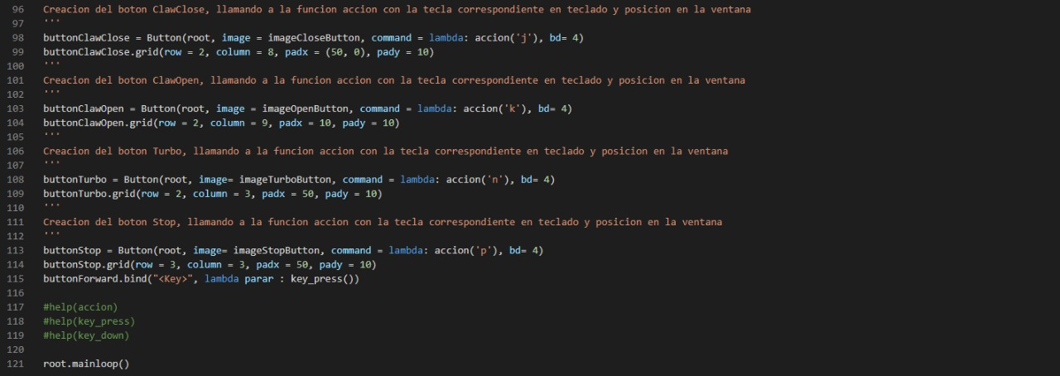

## Anexo C: Comunicaciones

